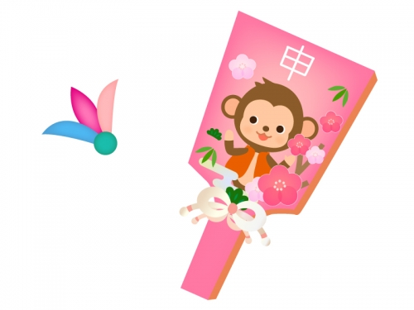

**年賀状完成例**

**市民パソコン塾をご贔屓下さいまして、ありがとうございます。**

**今年もよろしくお願いいたします。**

**講師一同**

**講師一同、皆様を**

**全力でサポート**

**いたします♪**

**A Happy New Year**

**2016**